**Лабораторная работа №3**

**Создание перечислений в системе 1С:Предприятие 8.2/8.3**

**Цель:** приобретение навыков создания перечислений в конфигурации системы 1С:Предприятие.

**Порядок выполнения работы:**

**Задание 1.** Создать перечисление “Пол”.

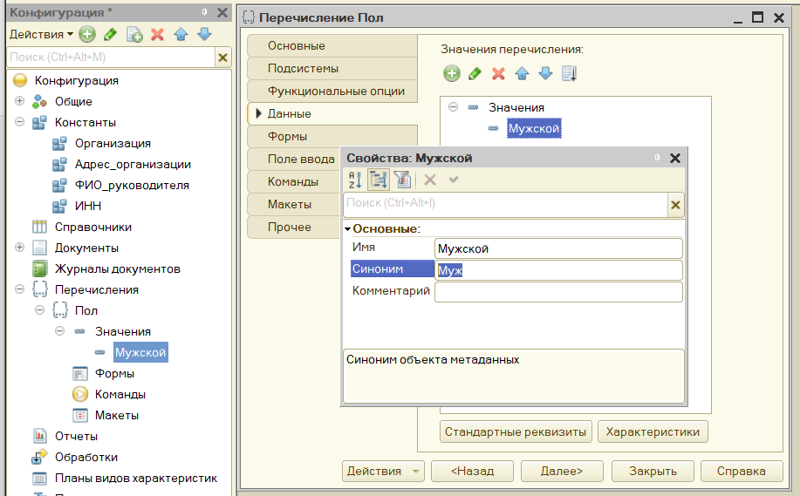

Рис. 1 – Создание значения “Мужской”

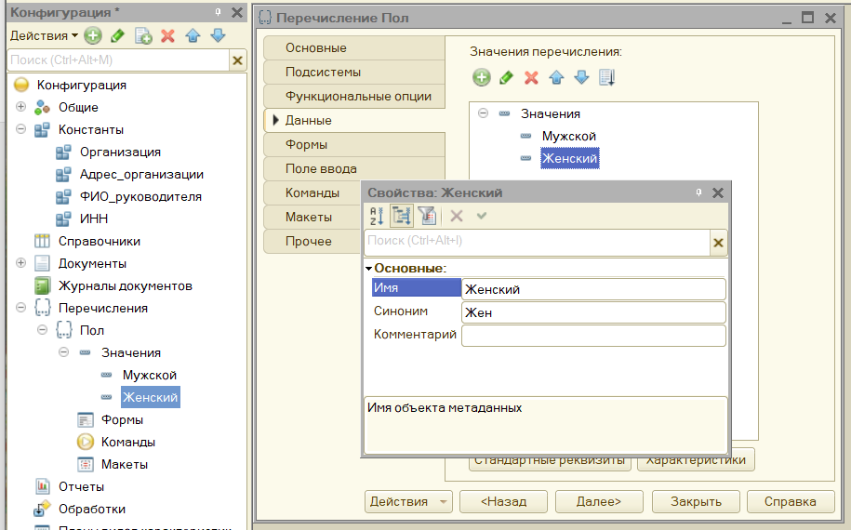

Рис. 2 – Создание значения “Женский”

**Задание 2.** Создать перечисление “Единицы измерения”.

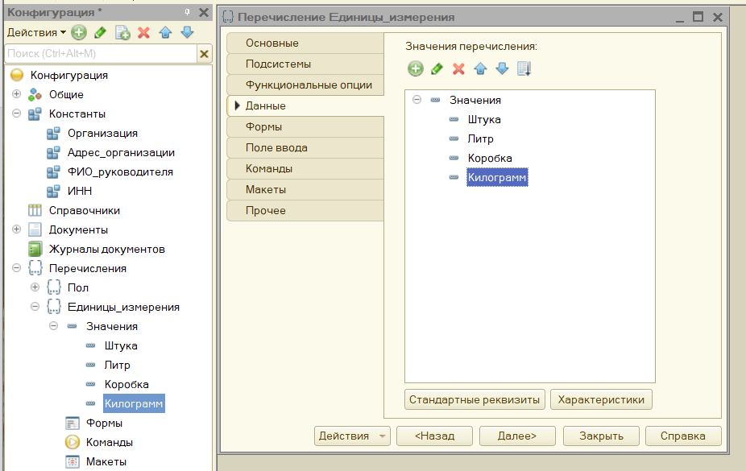

Рис. 3 – Создание значений

**Задание 3.** Создать перечисление “Статус работника”.

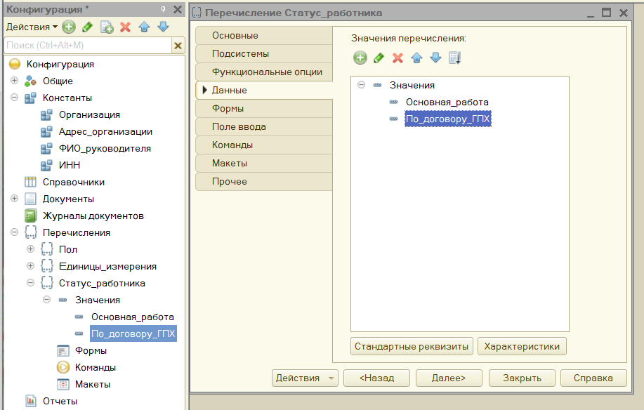

Рис. 4 – Создание значений

**Задание 4.** Для проверки перечисления создать справочник “Товар”. Во вкладке “Данные” ввести новый реквизит, указав тип как перечисление.

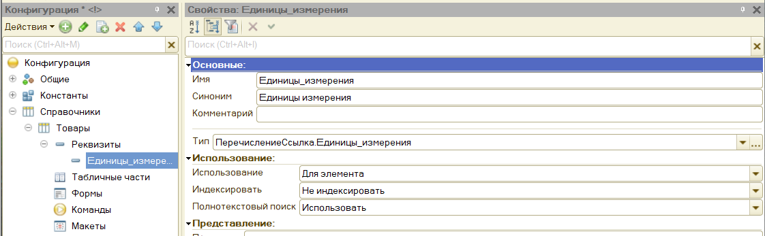

Рис. 5 – Создание реквизита

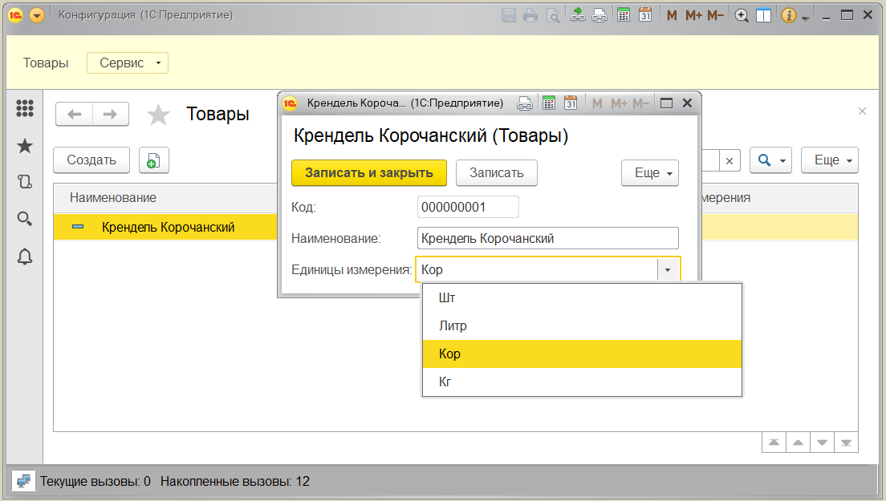

Рис. 6 – Проверка

**Вывод:** приобрели навыки создания перечислений в конфигурации системы 1С:Предприятие.